Задания для дистанционного обучения на 29.04.2020г
№ | Предмет | Тема | Задание
7 класс
1 | Информатика | Способы поиска информации в интернете.
2 | Биология | Нервная система. Продление рода. Органы размножения. | 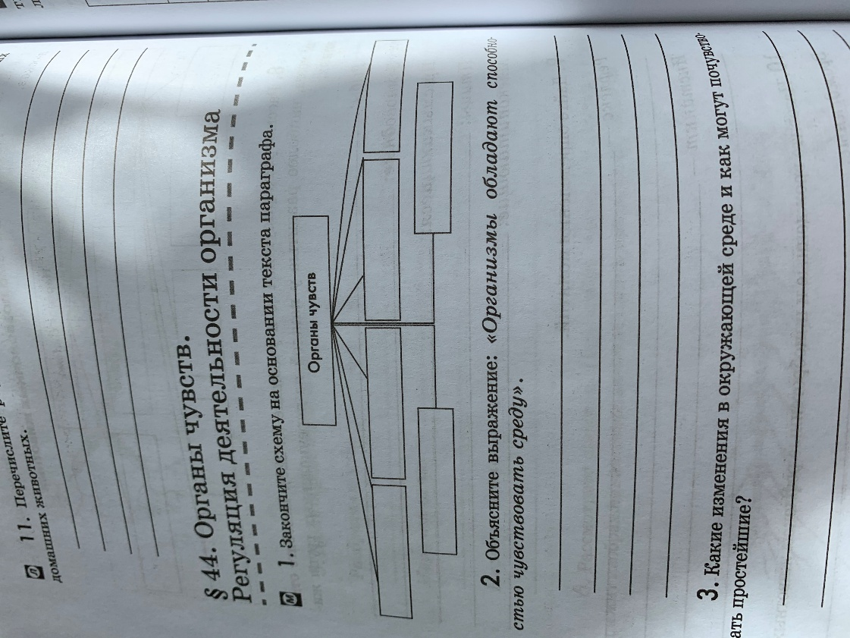  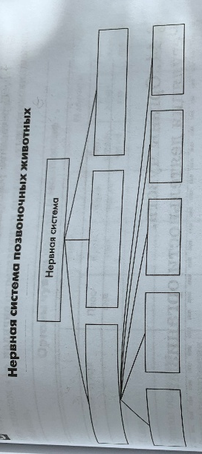  §43-48, заполнить схемы,  Назовите способы размножения у животных.
3 | Муз\изо | Образ защитника Отечества в портретной живописи XVIII – XXв. | Рисунок на тему «Космос» или макет космической станции будущего
4 | ОБЖ |  | Ответить на вопросы:  Как повысить эффективность самоподготовки? Назовите составляющие наиболее рационального режима для учащегося.
8 класс
1 | Геометрия |  | Описанная окружность. № 710,735.
2 | Алгебра |  | № 677 (2,4), № 678 (2,4)
3 | Иностранный язык |  | Переведи на английский язык
4 | Иностранный язык
5 | ОБЖ | ПМП при отравлении минеральными удобрениями | Чем опасны минеральные удобрения? Назовите признаки отравления или порядок оказания ПМП.
6 | Биология | Вклад отечественных ученых в разработку учения о высшей нервной деятельности | §53,  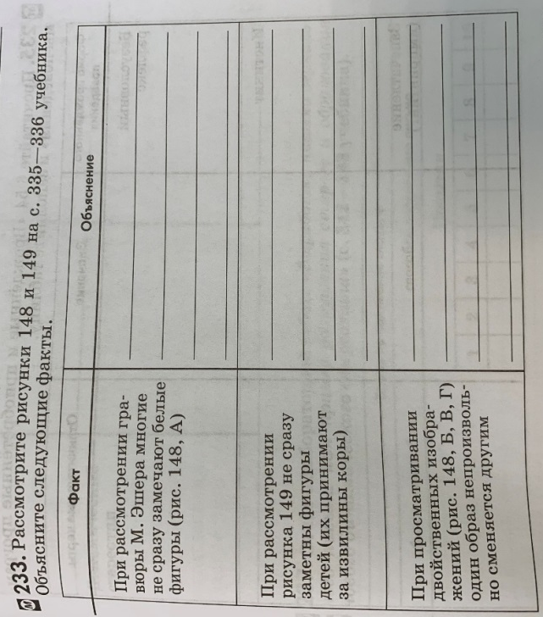  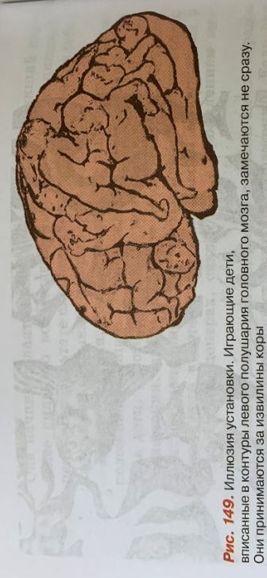  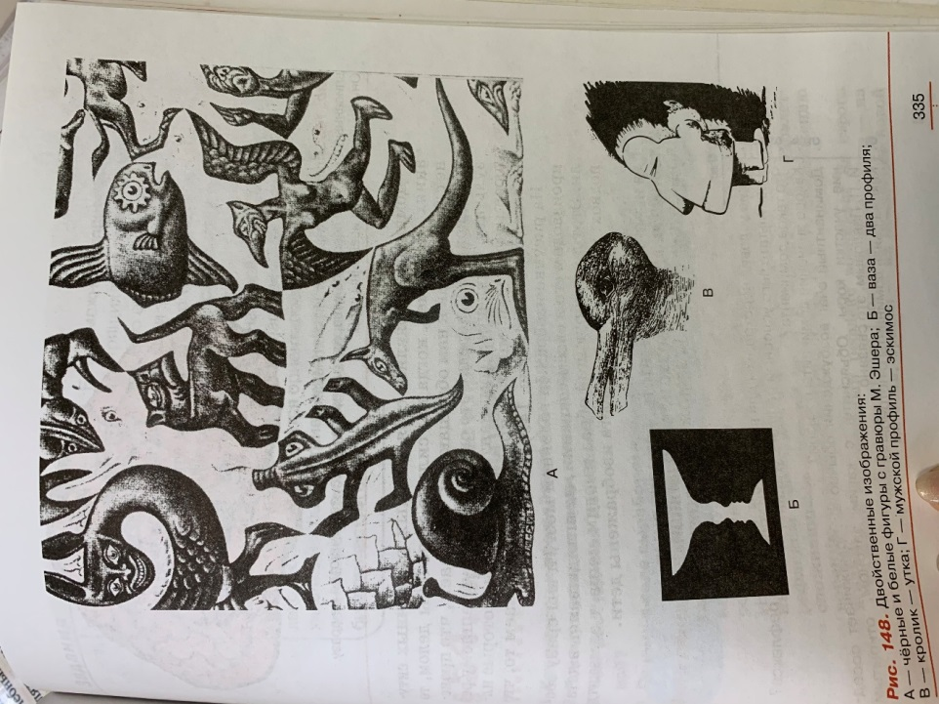
9 «а» класс
1 | Русский язык |  | 9.3 Как Вы понимаете значение словосочетания НАСТОЯЩЕЕ ИСКУССТВО?  Сформулируйте и прокомментируйте данное Вами определение. Напишите сочинение-рассуждение на тему «Что такое настоящее искусство», взяв в качестве тезиса данное Вами определение. Аргументируя свой тезис, приведите 2 примера-аргумента, подтверждающих Ваши рассуждения: один пример-аргумент приведите из прочитанного текста, а второй — из Вашего жизненного опыта.  Объём сочинения должен составлять не менее 70 слов.  Если сочинение представляет собой пересказанный или полностью переписанный исходный текст без каких бы то ни было комментариев, то такая работа оценивается нулём баллов.  Сочинение пишите аккуратно, разборчивым почерком.
2 | Иностранный язык
3 | Литература |  | В.П. Астафьев биография
4 | Алгебра |  | Решить 1 вариант ОГЭ Ященко , 2020
5 | Иностранный язык
6 | ОБЖ | Наркомания и токсикомания. Их последствия на здоровье? | Что такое наркомания и токсикомания? Что между ними общего и какие различия? Назовите их признаки?
9 «Б» класс
1 | История | Николай 2, начало правления. Политическое развитие страны в 1894-1904 | &28 конспект
2 | Русский язык |  | 9.3 Как Вы понимаете значение словосочетания НАСТОЯЩЕЕ ИСКУССТВО?  Сформулируйте и прокомментируйте данное Вами определение. Напишите сочинение-рассуждение на тему «Что такое настоящее искусство», взяв в качестве тезиса данное Вами определение. Аргументируя свой тезис, приведите 2 примера-аргумента, подтверждающих Ваши рассуждения: один пример-аргумент приведите из прочитанного текста, а второй — из Вашего жизненного опыта.  Объём сочинения должен составлять не менее 70 слов.  Если сочинение представляет собой пересказанный или полностью переписанный исходный текст без каких бы то ни было комментариев, то такая работа оценивается нулём баллов.  Сочинение пишите аккуратно, разборчивым почерком.  (1)На рассвете мы с Лёнькой напились чаю и пошли на мшары искать глухарей. (2)Идти было скучно.  – (3)Ты бы, Лёня, рассказал чего-нибудь повеселей.  – (4)Чего рассказывать? — ответил Лёнька. — (5)Разве про старушек в нашей деревне. (6)Старушки эти — дочери знаменитейшего художника Пожалостина. (7)Академик он был, а вышел из наших пастушат, из сопливых. (8)Его гравюры висят в музеях в Париже, Лондоне и у нас в Рязани. (9)Небось видели?  (10)Я вспомнил прекрасные, чуть пожелтевшие от времени гравюры на стенах своей комнаты в доме у двух хлопотливых старух. (11)Вспомнилось мне и первое, очень странное ощущение от гравюр. (12)То были портреты старомодных людей, и я никак не мог избавиться от их взглядов. (13)Толпа дам и мужчин в наглухо застёгнутых сюртуках, толпа семидесятых годов девятнадцатого столетия, смотрела на меня со стен с глубоким вниманием.  – (14)Приходит как-то в сельсовет кузнец Егор, — продолжил Лёня. — (15)Нечем, говорит, чинить то, что требуется, потому давайте колокола снимать.  (16)Встревает тут Федосья, баба из Пу́стыни: (17)«У Пожалостиных в доме старухи по медным доскам ходят. (18)Что-то на тех досках нацарапано — не пойму. (19)Эти доски и пригодятся».  (20)Я пришёл к Пожалостиным, сказал, в чём дело, и попросил эти доски показать. (21)Старушка выносит доски, завёрнутые в чистый рушник. (22)Я взглянул и замер. (23)Мать честна́я, до чего тонкая работа, до чего твёрдо вырезано! (24)Особенно портрет Пугачёва — глядеть долго нельзя: кажется, с ним самим разговариваешь. (25)«Давайте мне доски на хранение, иначе их на гвозди переплавят», — говорю ей.  (26)3аплакала она и говорит: (27)«Что вы! (28)Это народная ценность, я их ни за что не отдам».  (29)В общем, спасли мы эти доски — отправили в Рязань, в музей.  (30)Потом созвали собрание, чтобы меня судить за то, что доски спрятал. (31)Я вышел и говорю: (32)«Не вы, а ваши дети поймут ценность этих гравюр, а труд чужой почитать надо. (33)Человек вышел из пастухов, десятки лет учился на чёрном хлебе и воде, в каждую доску столько труда вложено, бессонных ночей, мучений человеческих, таланта...»  – (34)Таланта! — повторил Лёня громче. — (35)Это понимать надо! (36)Это беречь и ценить надо! (37)Ведь правда?  (По К. Г. Паустовскому) *  * Паустовский Константин Георгиевич (1892—1968 гг.) — русский писатель и публицист, мастер лирико-романтической прозы, автор произведений о природе, исторических повестей, художественных мемуаров.
3 | Алгебра |  | Решить 1 вариант ОГЭ Ященко , 2020
4 | Литература |  | А.Солженицына «Матренин двор» Вопросы:  1.О Матрене Васильевне мы узнаем из рассказа героя - повествователя, единственного человека, понявшего и принявшего Матрену. Повествователь близок автору, однако не равен ему. Автор намеренно подчеркивает это дистанцирование от героя-рассказчика, давая ему “имя - отчество” Игнатич. Что узнаем мы о нем из пролога?2.Свои или чужие грехи искупил Игнатьич? 3.В чем схожи судьбы писателя и героя рассказа? 4.Вспомните, при каких обстоятельствах происходит первое знакомство читателей с Матреной? 5.Хочет ли Матрена заполучить такого “выгодного” постояльца? Подтвердите свой ответ цитатой из текста. 6.Почему рассказчик решает у неё остаться? 7.Как проходит обычный день у Матрены? 8. Какую историю “колотной житенки” Матрены поведал нам автор-рассказчик? 9. Обоз-лилась ли на этот мир Матрена, столь жестокий к ней? Подтвердите свой ответ примерами из текста.  Какое было у нее верное средство вернуть себе доброе расположение духа?
5 | География | Восточная Сибирь. Особенности природы | §44, выполнить зад 5  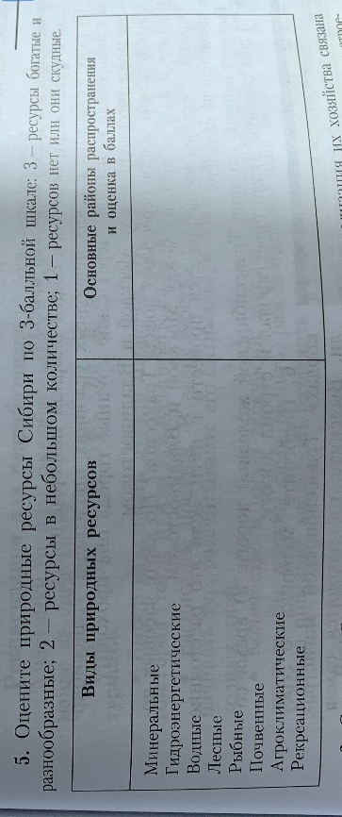
6 | Иностранный язык
7 | Иностранный язык
10 класс
1 | Русский язык | Практическая грамматика русского языка.  Проблема в тексте. | Определить проблем ы в любом тексте ЕГЭ.
2 | История | Культура России в 18в. | - §37, Соотнесите деятелей искусства и виды искусства:  А) В.Л. Боровиковский 1) скульптура  Б) В.И. Баженов 2) музыка  В) Ф.Г. Волков 3) живопись  Г) Ф.И. Шубин 4) театр  Д) Д.С. Бортнянский 5) архитектура  Е) М.Ф. Казаков  2. Расположите по графам таблицы следующих представителей искусства:  В.А. Боровиковский  И.П. Аргунов  В. Растрелли  В. И. Баженов  Ф.С. Рокотов  Д.Г. Левицкий  Ф.И.Шубин  - Дом Пашкова в Москве был построен:  А) В. Растрелли  Б) М.Ф. Казаковым  В) И.П. Аргуновым  Г) Д.Г. Левицким  Д) В.И. Баженовым  3. Скульптурный бюст М.В. Ломоносова был создан:  А) И.П. Аргуновым  Б) В.Л. Боровиковским  В) Ф.И. Шубиным  Г) Ф.С. Рокотовым  Д) А.П. Антроповым
3 | Литература | Творчество Некрасова, где Мопассан жизнь и творчество. | Написать сочинение по поэме Некрасова «Кому на Руси жить хорошо», кратко описать жизнь Мопассан.
4 | География | Монголия | Презентация « Монголия»
5 | Обществознание | Предпосылки правомерного поведения | &29, ответить н вопросы и разобрать документ к конце параграфа.
11 класс
1 | География | Кения. | Презентация «Кения»
2 | Русский язык | Текст как прдукт речевой деятельности | Написать сочинение – рассуждение по любому тексту ЕГЭ.
3 | Технология |  | учебник технологии 11 класс автор Симоненко В.Д. стр,69-74 параграф №13.. Ответить на вопросы в конце параграфа.
4 | История | Росссия многонациональная империя. | ℵ52₍₂₎  конспект
12 «А» класс
1 | Иностранный язык
2 | Технология |  | учебник технологии 11 класс автор Симоненко В.Д. на стр.166 параграф 4 «Профессиональная этика». Ответить на вопросы в конце параграфа
3 | История | Эпоха постмодернизма. | (§ 53), конспект₍₂₎
4 | Литература | Творчество Солженицына А.И. | С. 405, в 1-4 читать рассказать «Матренин двор» написать отзыв о рссказе.
5 | Русский язык | Текст | Написать сочинение – рассуждение по любому тексту ЕГЭ.
6 | Литература | Творчество Солженицына А.И | Роман «Красное колесо» с. 402-405, составить конспект.
7 | Физ-ра | Прыжки в длину с разбега | Сколько фаз в прыжке в длину с разбега? Расскажите? Какие качество используется.
12 «Б» класс
1 | География | Транспортный комплекс. Горно-промышленный район | С. 277-318,  1. Основные отрасли специализации Горно-промышленного района.
2 | Биология | Биосфера и человек. | § 35,  1. Законы Коммонера, что это такое?  2. Концепция устойчивого развития, что она из себя представляет?
3 | Математика | Подготовка к ЕГЭ | Варианты любые 2 варианта
4 | Математика | Подготовка к ЕГЭ | Варианты любые 2 варианта
5 | Астрономия | Реликтовое излучение.  Расширение вселенной. | &27 вопросы
6 | Физ-ра | Прыжки в длину с разбега | Сколько фаз в прыжке в длину с разбега? Расскажите? Какие качество используется.

